Интегрированный урок по биологии и изобразительному искусству

Тема: « Растительные сообщества средней полосы России»

Цели урока:

Образовательные: познакомить учащихся с различными типами растительных сообществ, выявить отличительные признаки болота, луга, широколиственного и соснового леса.
Воспитательные: формирование самостоятельности и активности в учебном процессе; использование информационных технологий с целью привития интереса к биологии и изобразительному искусству ; развитие коммуникативных способностей учащихся;
Развивающие: формулирование выводов по результатам работы с гербарием, плакатами разных сообществ, иллюстративным материалом .

Учебно-воспитательные задачи урока: сформировать у учащихся представления об условиях жизни растений; познакомить школьников с различными типами растительных сообществ, выявить отличительные признаки болота, луга, широколиственного и соснового леса; научиться сравнивать растения в сообществе, располагать их по вертикальной ярусности; эстетическое воспитание; умение защитить свой проект.

закрепить полученные знания о мерах красоты в представлении художников;
- воспитание чувства прекрасного на основе общепринятых критериев
Методы: информационный, наглядно-иллюстративный, частично-поисковый.
Формы: групповая, парная, фронтальная.
Оборудование: гербарий растений, плакаты разных сообществ, СD-диск «Природа России».

Репродукции картин «Черемуха в стакане» К.Петрова- Водкина, «Сенокос» А. Пластова, «Дубы»И.Шишкина, музыка Вивальди «Времена года»,

Учитель биологии: Иванова Н.Н..
Учитель ИЗО: Шишлова Н.В.

Ход урока.

1. Организационный момент (1 мин ) Рассаживание по группам.

2. Беседа.
Учитель: Наш сегодняшний урок необычный. Мы попробуем выяснить
что такое растительные сообщества с позиции биологии и с позиции изоискусства. Но сначала мы повторим пройденный материал.
3. Повторение пройденного материала.

Учащиеся на предыдущем уроке выбрали растительное сообщество (по группам). Дают их краткую характеристику.

4.Изучение нового материала.
Сегодня мы продолжаем изучать растительные сообщества. Для того, чтобы выяснить, какие растения произрастают в выбранном вами сообществе, вы должны выявить для каждого растения ключевые признаки, по которым растение можно отличить в природном сообществе. Для этого используйте гербарий, плакаты, репродукции картин художников.
На доске демонстрационный материал
Учитель биологии проводит промежуточный контроль, демонстрирует гербарий с изображением черемухи, задает вопрос: по каким признакам мы отличим черемуху от других растений?

Учащиеся называют белые цветки, соцветие кисть, цветок из 5 лепестков…

5. Учитель изоискусства показывает репродукцию художника К.Петрова-Водкина «Черемуха цветет», задает вопросы учащимся.
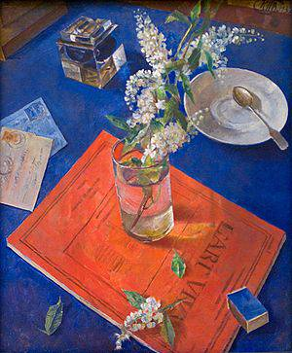 Обращаясь к жанру натюрморта, Петров-Водкин обычно внимательно исследовал разнообразие предметных форм. И в этой работе он остаётся верен своим пристрастиям. Здесь же и характерный для живописца приём противопоставления разных по фактуре поверхностей: матовой — коробок спичек, скатерть, цветы черёмухи, обложка журнала, конверты писем и гладкой, блестящей, созданных человеком вещей из стекла, металла и фарфора. При этом Петров-Водкин обращается к ранее уже «испробованным» предметам: стакану, спичечному коробку, блюдцу. Доминирующий в колорите «Черёмухи» контраст синего и красного восходит к основным цветам знаменитой «трёхцветки» мастера.
Разложенные и расставленные на столе предметы художник рассматривает сверху, так что их расположение поддается точной фиксации и они видны «как на ладони». Особая четкость изображения, в котором предметы как бы названы по очереди и не заслоняют друг друга, рождает почти физическое чувство радости от созерцания картины. Полированные грани чернильницы и стакан с веткой черёмухи усложняют видимое изображение, позволяя взглянуть на него с невидимой художнику стороны. Непритязательный по набору предметов, натюрморт несёт в себе приметы сурового времени, в которое был написан художником.

К какому жанру изоискусства относится эта картина?
В каком колорите выполнена картина?
В чем необычность этого натюрморта?

На столе – черёмухацветёт
Итарелкасложкоймытые,
Спичекцелыйкоробок
Ичернильницазалитая,
Дваписьманетронутогочувства
И журнал "Да здравствует,искусство!"

6.Учитель биологии.
Первичная проверка понимания.

Учащиеся выполняют практическую работу, заполняют таблицу:

Отличительные признаки растений

Название растения | Высота | Отличительные признаки | Рисунок листа | Рисунок цветка

Каждая группа учащихся в течение 10-12 минут выполняет это задание. Далее учащиеся демонстрируют, что у них получилось, показывают рисунки.

7. Активизация знаний, полученных на прошлом уроке, по ярусности.

Демонстрация анимации «Ярусы леса».

Каждое растительное сообщество-это результат длительного исторического развития. А могут ли меняться растительные сообщества? На экране демонстрируется анимация смены растительных сообществ.
- Как вы думаете, различаются ли понятия «растительное сообщество» и «флора»?
- Да, так как флора-это список видов растений, а растительное сообщество-совокупность видов растений, живущих на определенной территории, связанных друг с другом и со средой обитания. Поэтому следующая наша задача: найти взаимосвязи между растениями сообщества.

8.Учитель изоискусства

Изображение природы в искусстве никогда не было простым ее копированием. Как бы ни прекрасны были леса и луга, как бы ни манила художников стихия моря, как бы не очаровывала душу лунная ночь, все эти образы, будучи запечатленными на холсте, в стихах или звуках, вызывали сложные чувства переживания, настроения. Природа в искусстве одухотворена, она печальна и радостна, задумчивая или величава; она такова, какой видит его человек. Не только времена года, но и времена суток, дождь, снег, лесная и морская стихия, леса и поля, земля и небо – все это находит свои звуковые выражения, порой буквально поражающие изобразительной точностью и силой воздействия на слушателя.
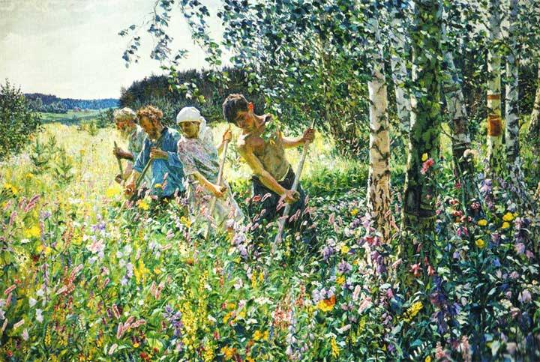

Картина Сенокос была написана художником летом 1945 года. Страна возвращалась к мирной жизни, тяжело поднимаясь из руин.
Сенокос Пластова - это возвышенная ода родной земле, народу победителю. Буйство природных красок придает особый лиризм произведению. Пластов будто волшебник наполняет свое полотно звенящей россыпью летних звуков
Как в утренней капле росы, отражается весь радужный мир пронизанный пением рожка, птичьим гомоном, мычанием коров, криком петуха, стрекотом далеко идущего трактора и голосом ветра, разгоняющего румяные облака на алеющем небосводе, так и в этой картине собрана вся радость нашей земли. Июнь.
Сенокос. Мы словно слышим, как звучит каждый цветок из этого тысячецветного букета и как звенят нежными аккордами сиреневые, голубые, лазоревые, бирюзовые, желтые, шафранные, пунцово-багряные, пурпурные и золотые колеры.
Мощно звучат трубы вознесенных ввысь белоствольных берез, и, как аккомпанемент этой полифонии июня, рассыпаются серебряной трелью колеблемые летним ветерком миллионы листьев.
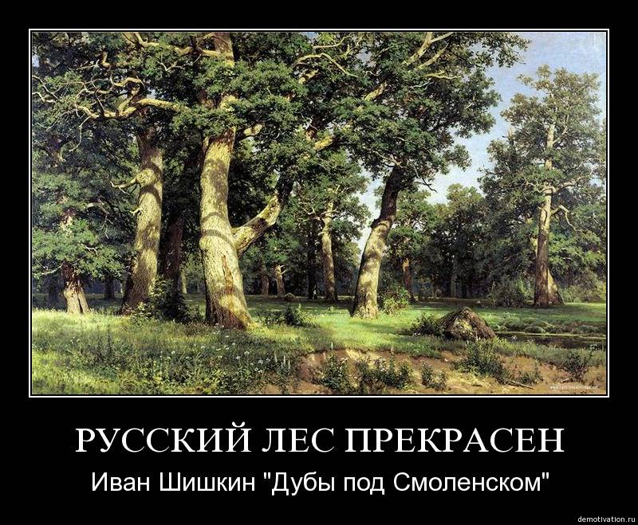

Более всех других деревьев Шишкин любил сосны и дубы; первые - за изящество, вторые - за могучую силу, заключенную в них. Об этой любви свидетельствует и представленная работа, отличающаяся изысканной светотеневой "аранжировкой".
Во второй половине 1880-х гг. живопись Шишкина несколько (но не кардинально) меняется: "тон почуял" (И.Н. Крамской), то есть стал уделять больше внимания общему атмосферному состоянию, объединяющей предметы световоздушной среде, но, в противоположность тенденциям эпохи, сохранял ясность и цельность видения предметной формы: Сосны, освещенные солнцем (1886), Дубы (1887), Мордвиновские дубы (1891), Осень (1892) и др.
«В блестящей плеяде русских художников-пейзажистов Ивану Ивановичу Шишкину принадлежит одно из самых важных и почетных мест. Он был ярким выразителем демократического реализма в пейзажной живописи. Весь свой большой талант, колоссальную трудоспособность и упорство Шишкин отдал делу развития национальной темы в пейзаже, созданию правдивых образов русской природы, главным образом русского леса, несравненным знатоком и любителем которого он был. Своим творчеством Шишкин утверждал красоту русской природы, показывал, какими содержательными могут быть ее образы. Он учил любить родную природу и глубже ее чувствовать» (А.А. Федоров-Давыдов).

9. Практическая работа.
Наша задача выполнить по группам практическую работу(20 минут)
Изображение природы в искусстве никогда не было простым ее копированием. Как бы ни прекрасны были леса и луга, как бы ни манила художников стихия моря, как бы не очаровывала душу лунная ночь, все эти образы, будучи запечатленными на холсте, в стихах или звуках, вызывали сложные чувства переживания, настроения. Природа в искусстве одухотворена, она печальна и радостна, задумчивая или величава; она такова, какой видит его человек. Тема природы издавна привлекала музыкантов. Природа дарила музыке тембры, которые слышались в пении птиц, в журчании ручьев, в шуме грозы.
-Ребята. Давайте посмотрим. Что что общего у всех деревьев?
Ствол – это самая толстая часть дерева. Вдоль ствола расположены ветки. Посмотрите как много разных веток на дереве, и все они не похожи друг на друга! Ветки тянутся к солнышку, поэтому легко запомнить, что они все направлены вверх. Рассмотрим схему поэтапного изображения дерева

Практическая часть урока - изображение деревьев.

-А сейчас мы с вами приступим к изображению деревьев.
Первый этап: рисование любого дерева начинается с изображения ствола. Проведём линию сверху вниз. Ствол наверху более тонкий, чем внизу, поэтому старайтесь проводить полоску следующим образом: кисть сверху движется без нажима, оставляя за собой след, ниже она всё больше ложится на лист, образуя широкую полоску. Самая широкая часть ствола (около земли) должна быть равна толщине твоего указательного пальчика. Проверте это , приложив палец левой руки к нарисованному стволу дерева.

- 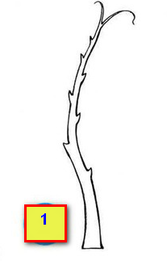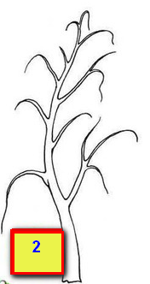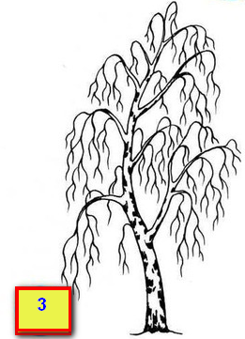

1. Все ближние предметы воспринимаются нашим зрением подробно, а удалённые -обобщённо. Для передачи пространства ближние предметы надо изображать детально, а дальние –обобщённо.
2. Все ближние предметы воспринимаются чётко, а удалённые - неопределённо. Для передачи пространства контуры близких предметов надо делать резче, а удалённые - мягче.
3. На большом расстоянии светлые предметы кажутся темнее, а тёмные - светлее ближних. Для передачи пространства удалённые светлые предметы надо слегка притенить, а тёмные -высветлить.
4. Все ближние предметы обладают контрастной, сильной светотенью и кажутся плоскими. Значит для передачи для передачи пространства ближние предметы надо изображать объёмно, а дальние -плоско.
Рассматриваем листья деревьев.

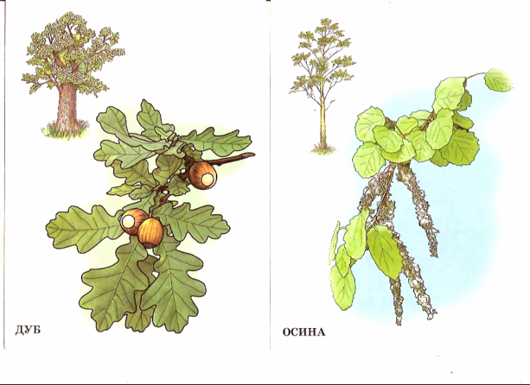

Практическая работа.

А) первая группа рисует деревья: дубы,
Б) вторая группа рисует ели,
В) третья группа рисует луг.
и готовятся к защите проекта (на защиту проекта дается 5 минут, проекты представлены)
Звучит музыка Вивальди «Времена года»
VII. Подведение итога уроков.

VIII. Домашнее задание: в листе достижений отметить, что знали о растениях и животных до изучения темы, что узнали после ее изучения.

08.04.09 г.

Учителя: Иванова Н.Н., учитель биологии;
Шишлова Н.В., учитель ИЗО.
.

